Sistema Distribuido de Registro y Consulta
Guía de Laboratorio 2 — Comunicación en Sistemas Distribuidos

1. Tabla comparativa de servidores
Comparación de características técnicas entre los dos nodos que conforman el sistema distribuido.
Característica | Servidor 1 | Servidor 2
Sistema operativo | Ubuntu Server 26.04 LTS | Windows Server 2022 Standard (Desktop Experience)
Kernel | Linux 7.0.0-30-generic | Windows NT (Build 20348)
Arquitectura | x86_64 | x86_64
Dirección IP | 192.168.56.10 | 192.168.56.20
Puerto | 8000 | 8000
Lenguaje / runtime | Python 3.14.4 | Python 3.14.7
Framework | FastAPI + Uvicorn | FastAPI + Uvicorn
Base de datos | SQLite (servidor1.db) | SQLite (servidor2.db)
Protocolo de comunicación | HTTP/REST sobre TCP/IP | HTTP/REST sobre TCP/IP

2. Diagrama de arquitectura
La aplicación sigue una arquitectura cliente-servidor distribuida, con dos nodos independientes conectados por una red virtual Host-Only. Cada servidor expone la misma API REST (FastAPI) y mantiene su propia base de datos SQLite. Adicionalmente, cada servidor puede consultar el estado del otro mediante el endpoint /estado_peer, cumpliendo el requisito de comunicación entre servidores.
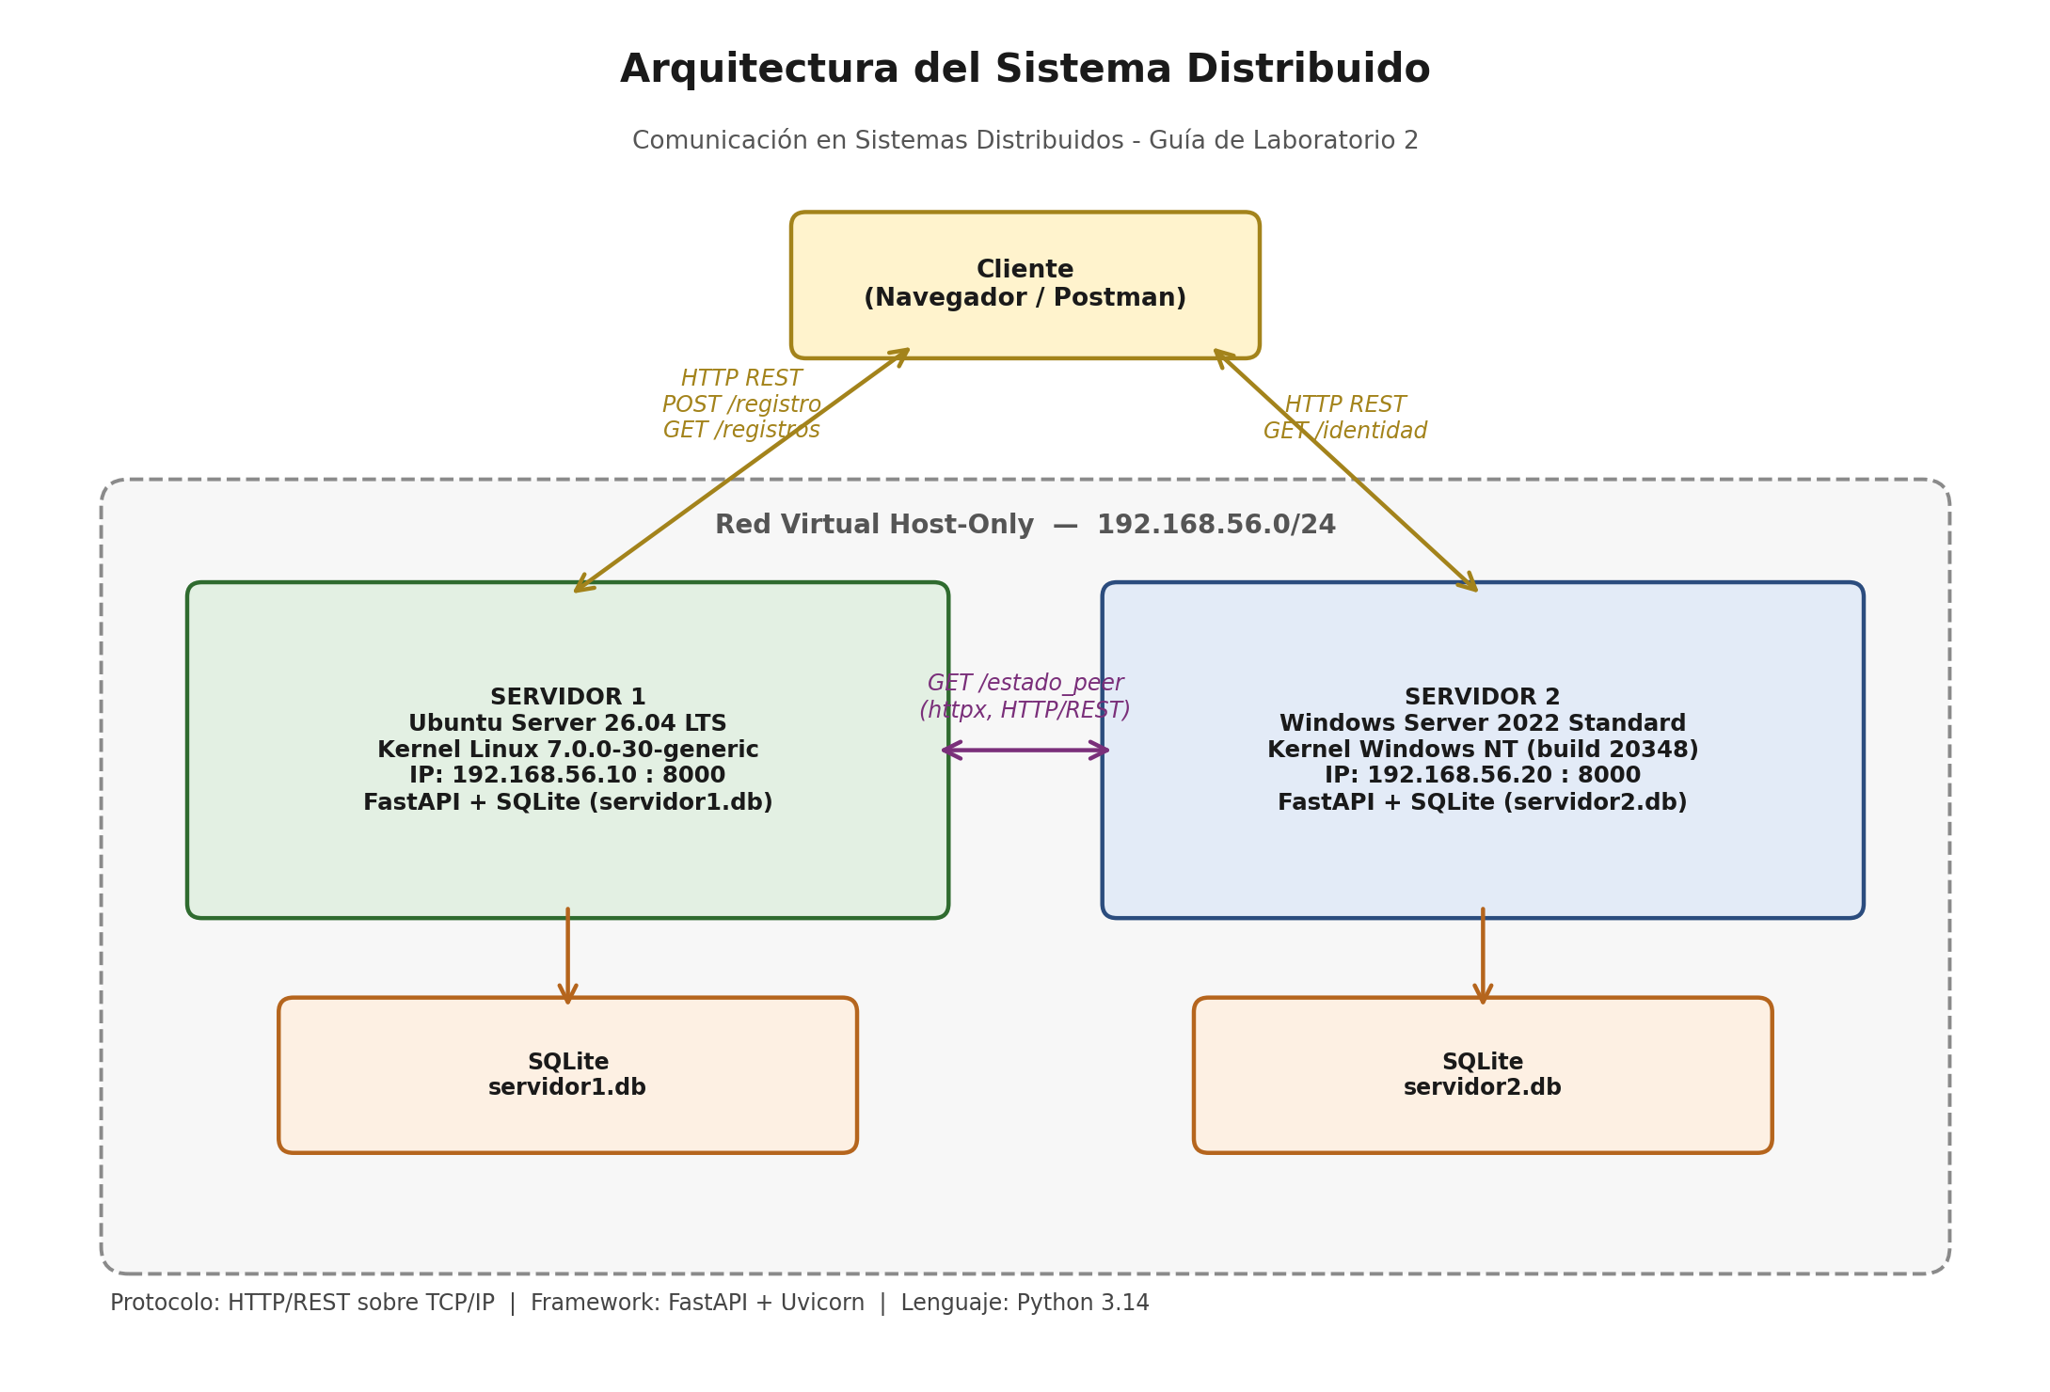

3. Manual de instalación y configuración

3.1 Requisitos previos
- VirtualBox 7.x instalado en el equipo host (Windows 11).
- ISO de Ubuntu Server 26.04 LTS.
- ISO de Windows Server 2022 (evaluación oficial de Microsoft).
- Conexión a internet en el host para descargar paquetes.

3.2 Configuración de la red virtual
1. En VirtualBox: Herramientas → Administrador de red → Redes de solo anfitrión → Crear.
2. Configurar el adaptador con IPv4 192.168.56.1, máscara 255.255.255.0 y DHCP deshabilitado.
3. Esto crea la red 192.168.56.0/24 usada por ambos servidores para comunicarse de forma aislada.

3.3 Servidor 1 — Ubuntu Server
1. Crear una VM: 2 CPU, 2048 MB RAM, 20 GB de disco, tipo Linux/Ubuntu 64-bit.
2. Configurar dos adaptadores de red: Adaptador 1 = NAT (salida a internet), Adaptador 2 = Adaptador solo-anfitrión.
3. Instalar Ubuntu Server desde el ISO, con OpenSSH habilitado durante la instalación.
4. Identificar la interfaz Host-Only y fijar la IP editando /etc/netplan/00-installer-config.yaml:
network:
ethernets:
enp0s3:
dhcp4: true
dhcp6: true
match:
macaddress: 08:00:27:34:81:d1
set-name: enp0s3
enp0s8:
dhcp4: false
dhcp6: false
addresses:
- 192.168.56.10/24
version: 2
5. Aplicar los cambios: sudo netplan apply
6. Instalar Python y dependencias:
sudo apt update && sudo apt upgrade -y
sudo apt install -y python3 python3-pip python3-venv git
7. Crear el entorno virtual e instalar FastAPI, Uvicorn y httpx:
python3 -m venv venv
source venv/bin/activate
pip install fastapi uvicorn httpx
8. Ejecutar el servidor:
uvicorn main:app --host 0.0.0.0 --port 8000 --reload

3.4 Servidor 2 — Windows Server
1. Crear una VM: 2 CPU, 4096 MB RAM, 40 GB de disco, tipo Microsoft Windows.
2. Configurar los mismos dos adaptadores de red (NAT + Host-Only) que en Ubuntu.
3. Instalar Windows Server 2022 Standard (Desktop Experience) desde el ISO.
4. Configurar la IP fija en el adaptador Host-Only (Ethernet 2): 192.168.56.20, máscara 255.255.255.0, sin gateway.
5. Descargar e instalar Python 3.14 marcando la opción "Add python.exe to PATH".
6. Instalar dependencias:
pip install fastapi uvicorn httpx
7. Habilitar en el Firewall de Windows las reglas de entrada para ICMP (ping) y para el puerto TCP 8000.
8. Ejecutar el servidor:
uvicorn main:app --host 0.0.0.0 --port 8000 --reload

3.5 Verificación de comunicación
- Ping bidireccional entre 192.168.56.10 y 192.168.56.20 (0% de pérdida de paquetes).
- GET /estado_peer en cada servidor confirma que uno puede consultar el estado del otro vía HTTP.
- Ambas APIs documentadas y probadas mediante Swagger UI (/docs).

4. Endpoints de la API
Ambos servidores exponen los mismos endpoints, diferenciándose únicamente por su IP y el campo "servidor" en las respuestas.
- GET /identidad — devuelve el nombre e IP del servidor.
- GET /estado — devuelve el estado de actividad del servidor.
- POST /registro — registra información (nombre, dato) en la base de datos local.
- GET /registros — consulta todos los registros almacenados.
- GET /estado_peer — consulta el estado del servidor par a través de la red.

